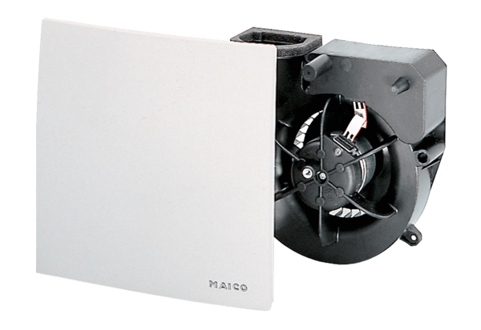Element ventilatora ER 60 HJedinica za pakiranje: 1 komAsortiman: B
Broj artikla: 0084.0104Proizvođač: MAICO

